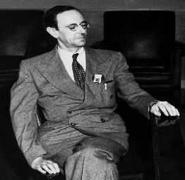
Nom : Chadwick
Nom complet : Jame chadwick
Période de temps : 1891 1974 britannique
Découverte : si le noyau est positif pour rester ensemble il doit y avoir des neutrons
